淡江時報 第 767 期
59校慶 歡樂集錦-運動會拚勁十足
特刊

2010/09/27

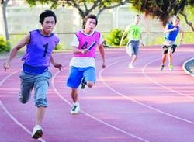
（攝影�林奕宏）

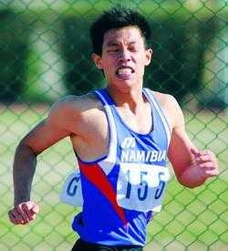
（攝影�林奕宏）

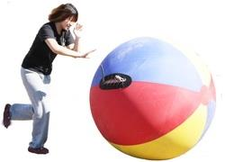
（攝影�林奕宏）

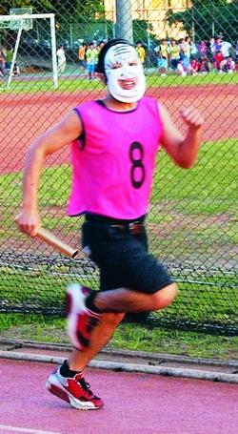
（攝影�劉瀚之）

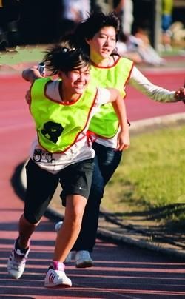
（攝影�林奕宏）


（攝影�吳佳玲）

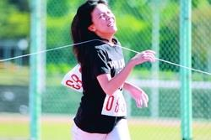
（攝影�陳怡菁）


（攝影�張豪展）


（攝影�林奕宏）

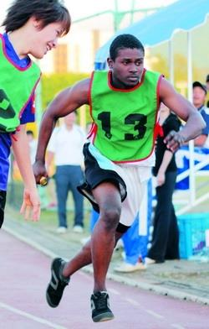
（攝影�林奕宏）


（攝影�林奕宏）

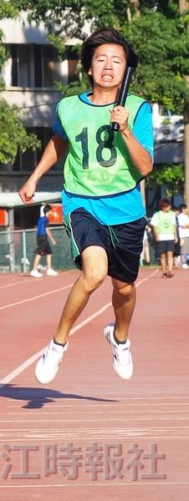
（攝影�劉瀚之）

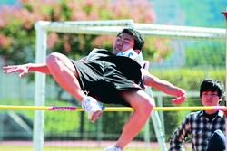
（攝影�陳怡菁）


（攝影�陳怡菁）


（攝影�吳佳玲）

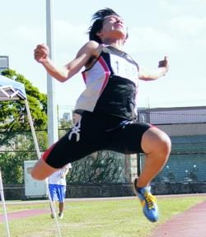
（攝影�吳佳玲）

